**БЕЛОРУССКИЙ ГОСУДАРСТВЕННЫЙ УНИВЕРСИТЕТ**

**ИНФОРМАТИКИ И РАДИОЭЛЕКТРОНИКИ**

**Фaкультет КСиС**

**Кафедра ЭВМ**

**Контроль и диагностика средств вычислительной техники**

**Лабораторная работа № 1**

**Синтез комбинационной схемы**

**и построение теста контроля**

**Вариант № 3**

**Выполнил: Проверила:**

**студент гр. 450503 Золоторевич Л.А.**

**Гордынец С.И.**

**Минск**

**2018**

**1 Исходная функция:**

Таблица 1 – Таблица истинности

| **X4** | 0 | 0 | 0 | 0 | 0 | 0 | 0 | 0 | 1 | 1 | 1 | 1 | 1 | 1 | 1 | 1 |
| --- | --- | --- | --- | --- | --- | --- | --- | --- | --- | --- | --- | --- | --- | --- | --- | --- |
| **X3** | 0 | 0 | 0 | 0 | 1 | 1 | 1 | 1 | 0 | 0 | 0 | 0 | 1 | 1 | 1 | 1 |
| **X2** | 0 | 0 | 1 | 1 | 0 | 0 | 1 | 1 | 0 | 0 | 1 | 1 | 0 | 0 | 1 | 1 |
| **X1** | 0 | 1 | 0 | 1 | 0 | 1 | 0 | 1 | 0 | 1 | 0 | 1 | 0 | 1 | 0 | 1 |
| **Y** | **0** | **0** | **0** | **0** | **0** | **0** | **0** | **1** | **1** | **1** | **1** | **1** | **0** | **0** | **1** | **1** |

ДНФ:

$$Y= X_{1}∙X_{2}∙X_{3}∙\overline{X_{4}}+ \overline{X_{1}}∙\overline{X_{2}}∙\overline{X_{3}}∙X_{4}+X_{1}∙\overline{X_{2}}∙\overline{X_{3}}∙X_{4} + \overline{X_{1}}∙X_{2}∙\overline{X_{3}}∙X_{4}+X_{1}∙X_{2}∙\overline{X_{3}}∙X_{4}+\overline{X_{1}}∙X_{2}∙X_{3}∙X_{4}+X_{1}∙X_{2}∙X_{3}∙ X_{4}$$

**2 Минимизация функции методом Карт Карно**

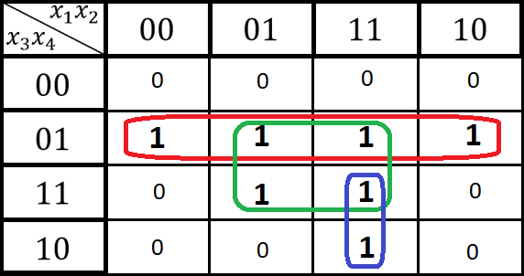

$$Y=\overline{X_{3}}∙X_{4}+X_{2}∙X_{4}+X_{1}∙X_{2}∙X_{3}$$

**3 Преобразование функции для реализации в базисе Шеффера**

**(И-НЕ):**

$$Y=\overset{̿}{\overline{X_{3}}∙X_{4}+X_{2}∙X_{4}+X_{1}∙X_{2}∙X_{3}}=\overline{\overline{\overline{X_{3}}∙X_{4}}∙\overline{X_{2}∙X_{4}}∙\overline{X_{1}∙X_{2}∙X_{3}}}$$

**4 Преобразование функции для реализации в базисе Вебба (ИЛИ-НЕ):**

$$Y=\overset{̿}{\overset{̿}{\overline{X_{3}}∙X_{4}}+\overset{̿}{X_{2}∙X_{4}}+\overset{̿}{X_{1}∙X_{2}∙X_{3}}}=\overset{̿}{\overline{X_{3}+\overline{X_{4}}}+\overline{\overline{X_{2}}+\overline{X_{4}}}+\overline{\overline{X_{1}}+\overline{X_{2}}+\overline{X_{3}}}}$$

**5 Построение схем в базисах:**

5.1 Базис Шеффера:

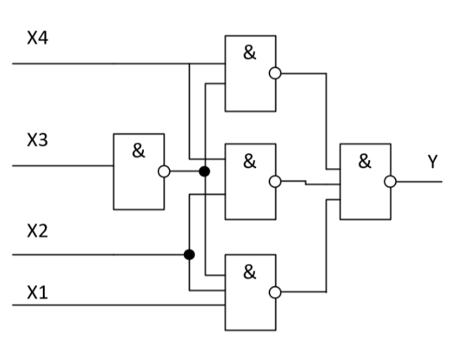

5.2 Базис Вебба:

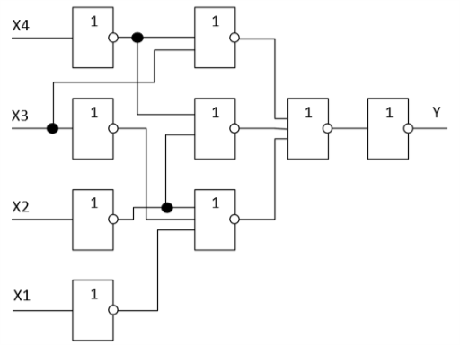

**6 Построение тестов контроля схемы, выполненной в базисе Шеффера**

6.1 Неисправность const 0 на первичном входе X4. Для данной неисправности найден тестовые наборы {1001, 0001} (см. рисунок 6.1).

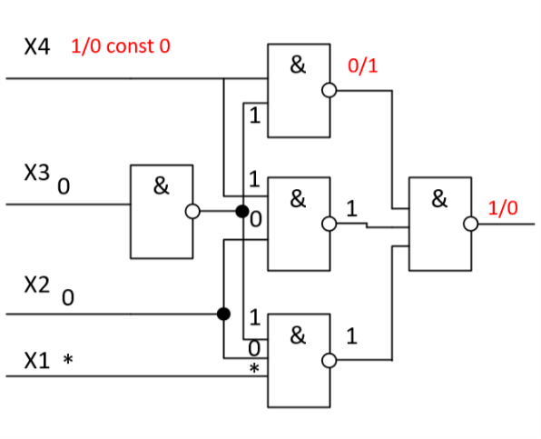

Рисунок 6.1 – Построение теста для неисправности «const 0 на первичном входе X4»методом очувствления одномерного пути (выделен красным)

6.2 Неисправность const 1 на первичном входе X4. Для данной неисправности найден тестовый набор {0000, 0100} (см. рисунок 6.2).

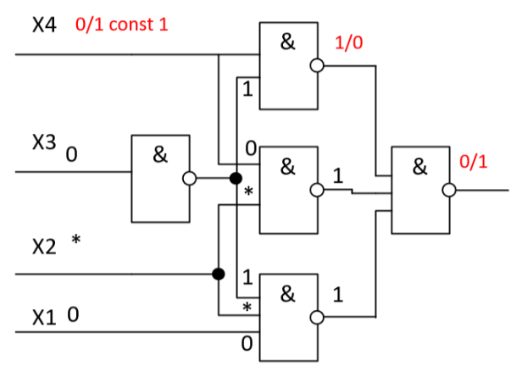

Рисунок 6.2 – Построение теста для неисправности «const 1 на первичном входе X4»методом очувствления одномерного пути (выделен красным)

6.3 Неисправность const 0 на первичном входе X3. Для данной неисправности найден тестовый набор {0011, 1011}(см. рисунок 6.3).

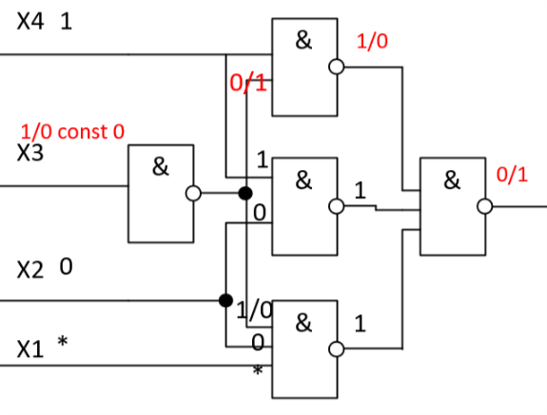

Рисунок 6.3 – Построение теста для неисправности «const 0 на первичном входе X3»методом очувствления одномерного пути (выделен красным)

6.4 Неисправность const 1 на первичном входе X3 . Для данной неисправности найден тестовый набор {0001, 1001} (см. рисунок 6.4).

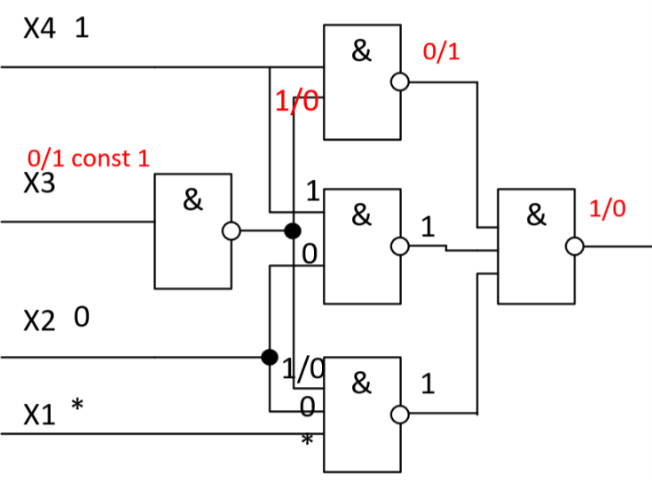

Рисунок 6.4 – Построение теста для неисправности «const 1 на первичном входе X3»методом очувствления одномерного пути (выделен красным)

6.5 Неисправность const 0 на первичном входе X2. Для данной неисправности найдены тестовые наборы{1100} (см. рисунок 6.5).

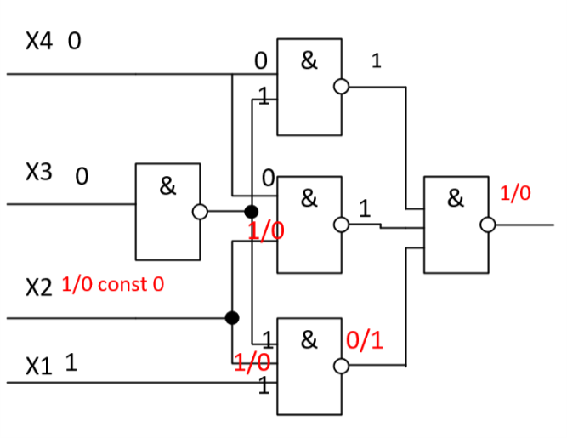

Рисунок 6.5 – Построение теста для неисправности «const 0 на первичном входе X3»методом очувствления одномерного пути (выделен красным)

6.6 Неисправность const 1 на первичном входе X2 . Для данной неисправности найдены тестовые наборы{1011, 0011} (см. рисунок 6.6).

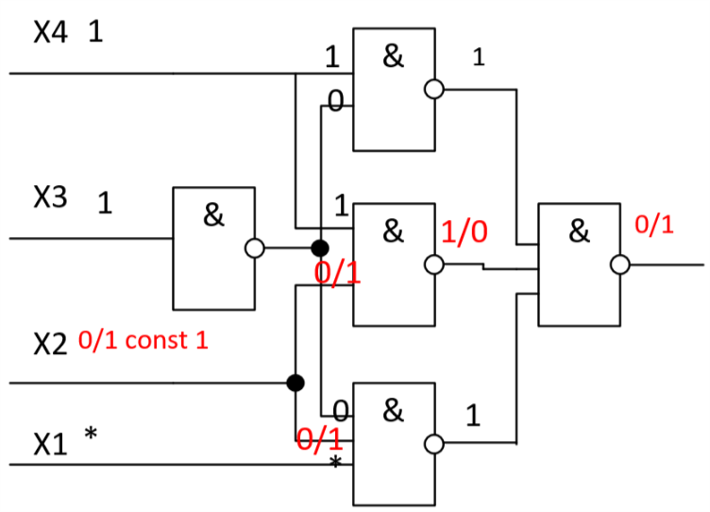

Рисунок 6.6 – Построение теста для неисправности «const 1 на первичном входе X2»методом очувствления одномерного пути (выделен красным)

6.7 Неисправность const 0 на первичном входе X1. Для данной неисправности найдены тестовые наборы{1100} (см. рисунок 6.7).

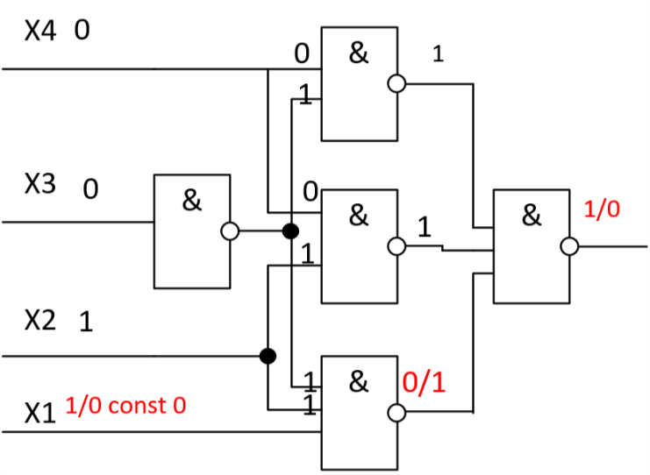

Рисунок 6.7 – Построение теста для неисправности «const 0 на первичном входе X1»методом очувствления одномерного пути (выделен красным)

6.8 Неисправность const 1 на первичном входе X1. Для данной неисправности найдены тестовые наборы{0100} (см. рисунок 6.8).

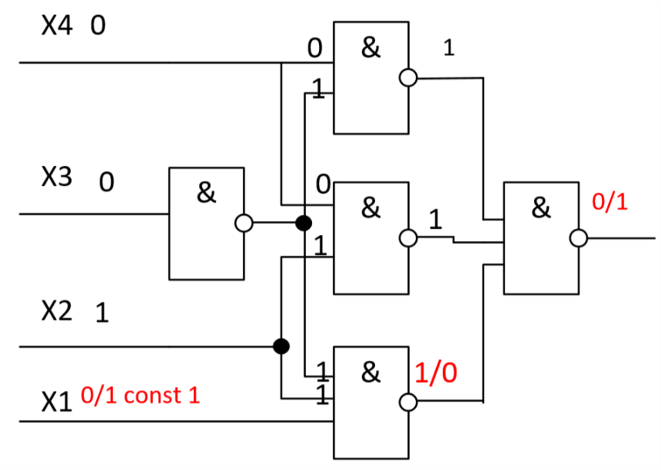

Рисунок 6.8 – Построение теста для неисправности «const 1 на первичном входе X1»методом очувствления одномерного пути (выделен красным)

6.9 Неисправность const 0 на выходе элемента А1. Для данной неисправности найден тестовый набор {0001, 1001} (см. рисунок 6.9).

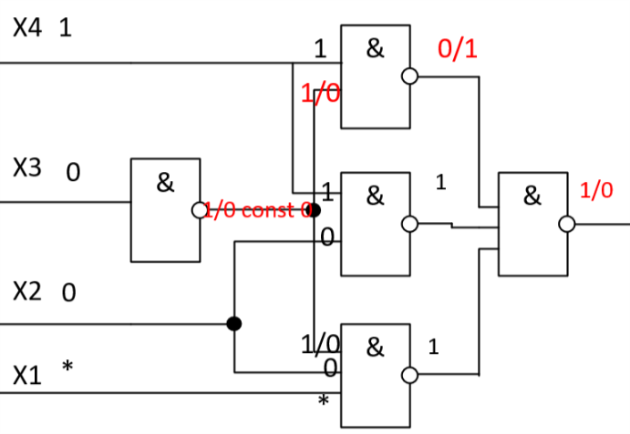

Рисунок 6.9 – Построение теста для неисправности «const 0 на выходе элемента А1»методом очувствления одномерного пути (выделен красным)

6.10 Неисправность const 1 на выходе элемента А1. Для данной неисправности найдены тестовые наборы{1011, 0011} (см. рисунок 6.10).

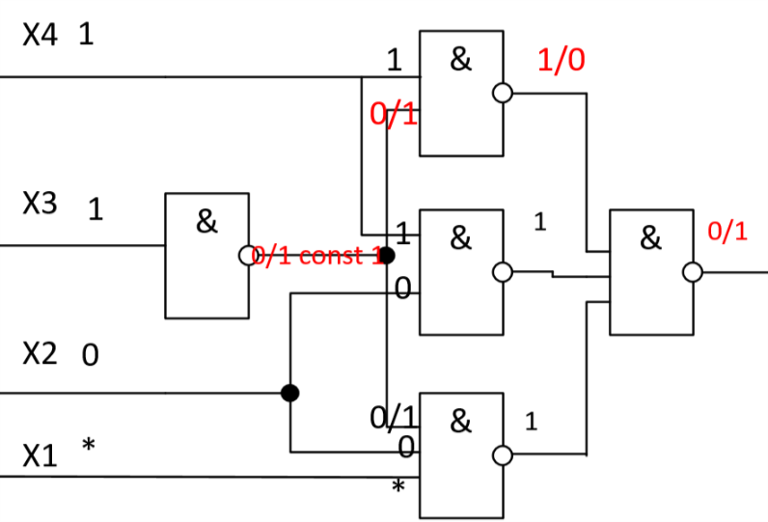

Рисунок 6.10 – Построение теста для неисправности «const 1 на выходе элемента А1»методом очувствления одномерного пути (выделен красным)

6.11 Неисправность const 0 на выходе элемента B1. Для данной неисправности найдены тестовые наборы{0010, 0011, 1010, 1011, 0000, 0100, 0110, 0010} (см. рисунок 6.11).

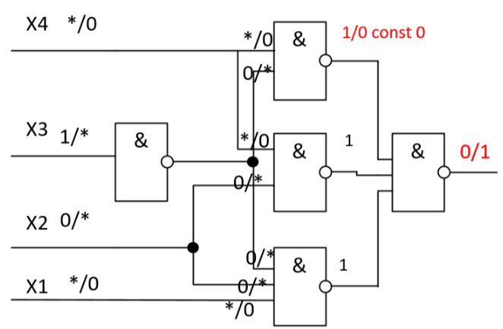

Рисунок 6.11 – Построение теста для неисправности «const1 на выходе элемента B1»методом очувствления одномерного пути (выделен красным)

6.12 Неисправность const 1 на выходе элемента B1. Для данной неисправности найдены тестовые наборы{0001, 1001} (см. рисунок 6.12).

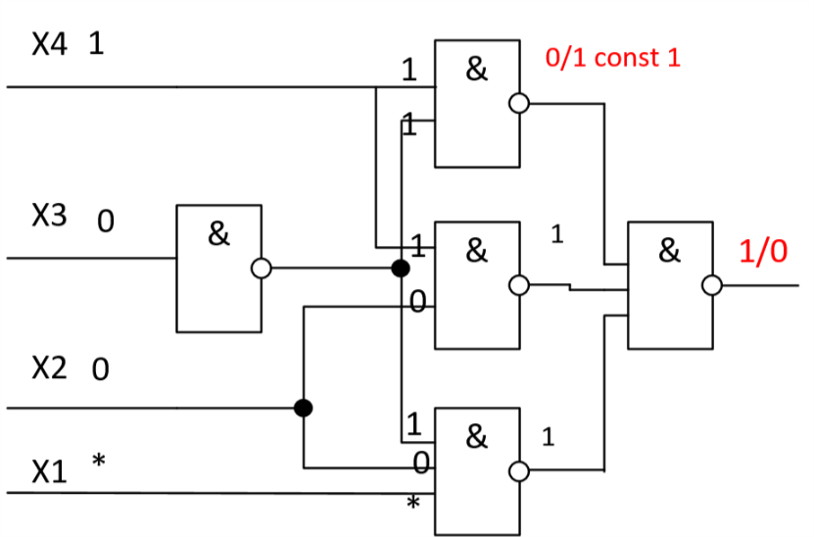

Рисунок 6.12 – Построение теста для неисправности «const 1 на выходе элемента B1»методом очувствления одномерного пути (выделен красным)

6.13 Неисправность const 0 на выходе элемента B2. Для данной неисправности найдены тестовые наборы{0000, 0010, 0011, 0100, 0110, 1010, 1011} (см. рисунок 6.13).

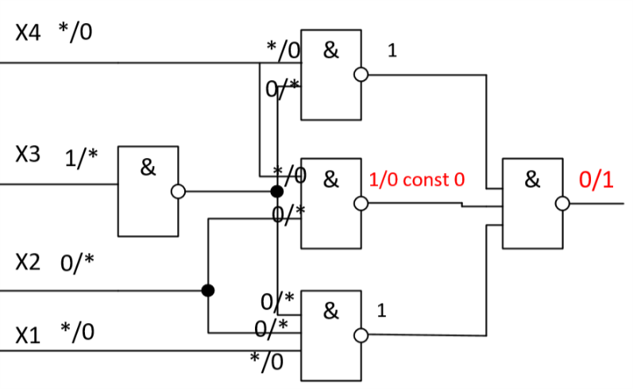

Рисунок 6.13 – Построение теста для неисправности «const 0 на выходе элемента B2» методом очувствления одномерного пути (выделен красным)

6.14 Неисправность const 1 на выходе элемента B2. Для данной неисправности найдены тестовые наборы{0111, 1111} (см. рисунок 6.14).

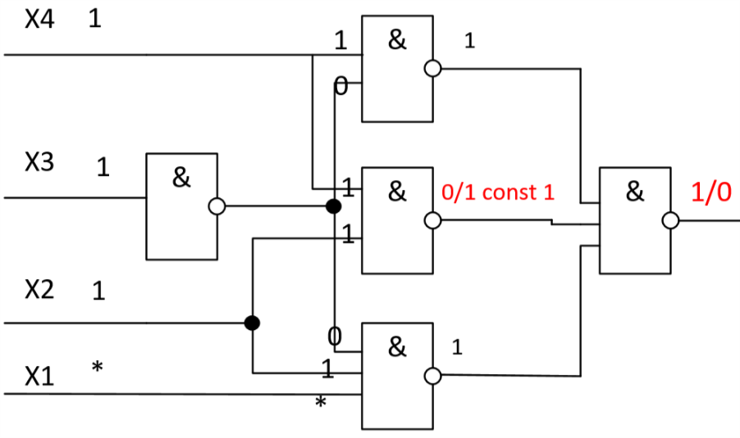

Рисунок 6.14 – Построение теста для неисправности «const 1 на выходе элемента B2»методом очувствления одномерного пути (выделен красным)

6.15 Неисправность const 0 на выходе элемента В3. Для данной неисправности найдены тестовые наборы{0000, 0010, 0100, 1000, 0110, 1010, 1110} (см. рисунок 6.15).

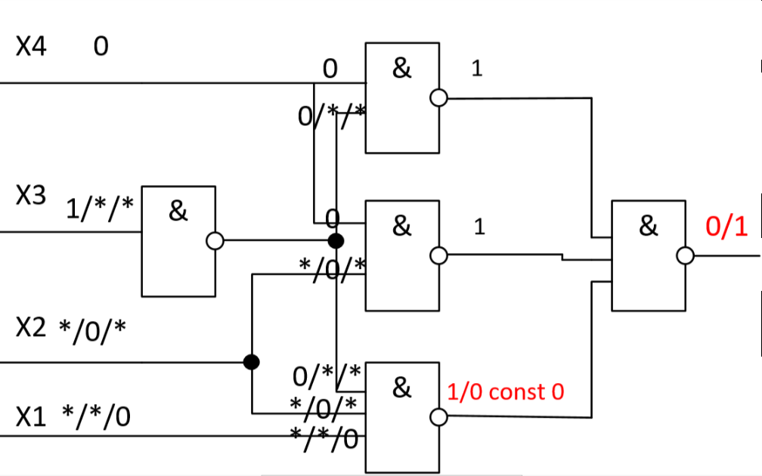

Рисунок 6.15 – Построение теста для неисправности «const 0 на выходе элемента В3» методом очувствления одномерного пути (выделен красным)

6.16 Неисправность const 1 на выходе элемента В3. Для данной неисправности найдены тестовые наборы {1100} (см. рисунок 6.16).

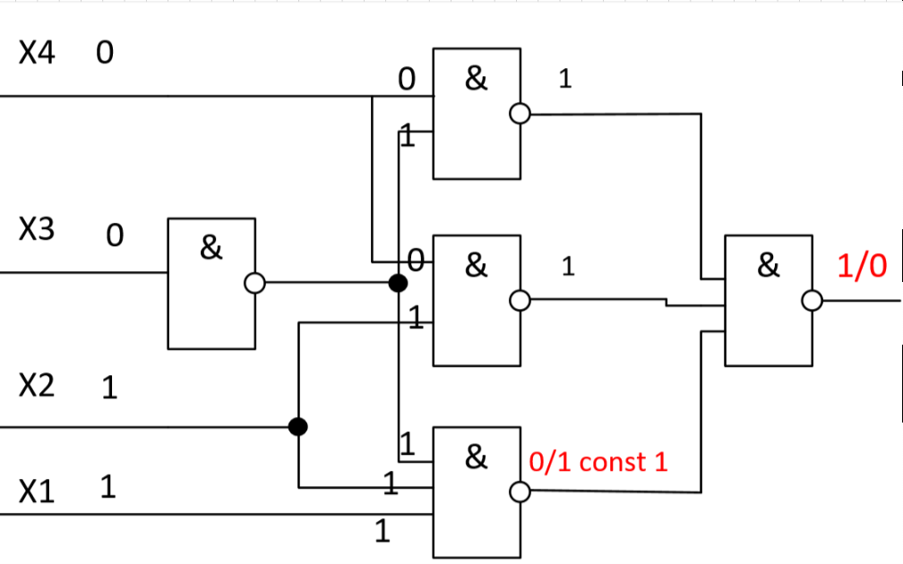

Рисунок 6.16 – Построение теста для неисправности «const 1 на выходе элемента В3» методом очувствления одномерного пути (выделен красным)

6.17 Неисправность const 0 на выходе элемента C1. Для данной неисправности найдены тестовые наборы {0001,0101,0111,1001,1100,1101,1111}(см. рисунок 6.17).

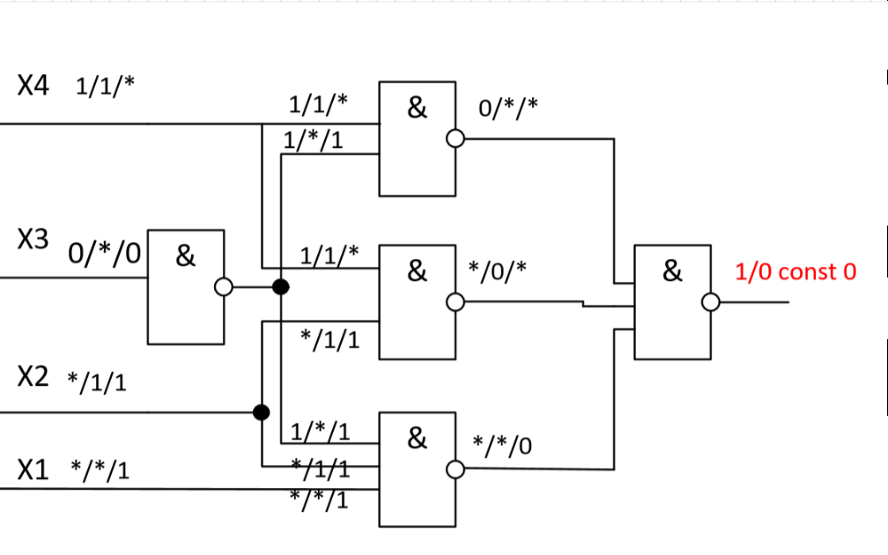

Рисунок 6.17 – Построение теста для неисправности «const 0 на выходе элемента C1» методом очувствления одномерного пути (выделен красным)

6.18 Неисправность const 1 на выходе элемента C1. Для данной неисправности найдены тестовые наборы{0000, 0010, 0100, 0110, 1000, 1010, 1110} (см. рисунок 6.18).

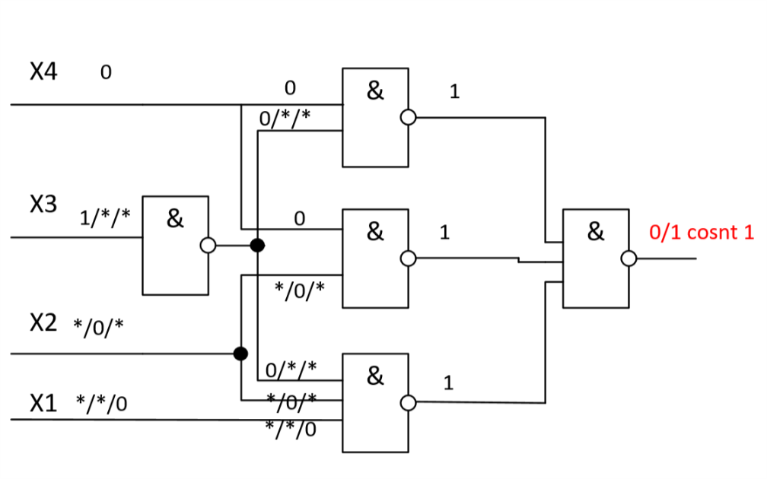

Рисунок 6.18 – Построение теста для неисправности «const 1 на выходе элемента C1» методом очувствления одномерного пути (выделен красным)

**7 Формируем таблицу функций неисправностей (таблица 2.2).**

**Решаем задачу нахождения минимального строкового покрытия.**

Таблица 2.1 неисправностей

|  |  |
| --- | --- |
| 1 | X4 const 0 |
| 2 | X4 const 1 |
| 3 | X3 const 0 |
| 4 | X3 const 1 |
| 5 | X2 const 0 |
| 6 | X2 const 1 |
| 7 | X1 const 0 |
| 8 | X1 const 1 |
| 9 | A1 const 0 |
| 10 | A1 const 1 |
| 11 | B1 const 0 |
| 12 | B1 const 1 |
| 13 | B2 const 0 |
| 14 | B2 const 1 |
| 15 | B3 const 0 |
| 16 | B3 const 1 |
| 17 | C1 const 0 |
| 18 | C1 const 1 |

Таблица 2.2- Таблица функций неисправностей (столбцы-неисправности константного типа, строки – тестовые наборы)

|  |  |  |  |  |  |  |  |  |  |  |  |  |  |  |  |  |  |  |
| --- | --- | --- | --- | --- | --- | --- | --- | --- | --- | --- | --- | --- | --- | --- | --- | --- | --- | --- |
|  | 1 | 2 | 3 | 4 | 5 | 6 | 7 | 8 | 9 | 10 | 11 | 12 | 13 | 14 | 15 | 16 | 17 | 18 |
| 0000 |  | 1 |  |  |  |  |  |  |  |  | 1 |  | 1 |  | 1 |  |  | 1 |
| 0001 | 1 |  |  | 1 |  |  |  |  | 1 |  |  | 1 |  |  |  |  | 1 |  |
| 0010 |  |  |  |  |  |  |  |  |  |  | 1 |  | 1 |  | 1 |  |  | 1 |
| 0011 |  |  | 1 |  |  | 1 |  |  |  | 1 | 1 |  | 1 |  |  |  |  |  |
| 0100 |  | 1 |  |  |  |  |  | 1 |  |  | 1 |  | 1 |  | 1 |  |  | 1 |
| 0101 |  |  |  |  |  |  |  |  |  |  |  |  |  |  |  |  | 1 |  |
| 0110 |  |  |  |  |  |  |  |  |  |  | 1 |  | 1 |  | 1 |  |  | 1 |
| 0111 |  |  |  |  |  |  |  |  |  |  |  |  |  | 1 |  |  | 1 |  |
| 1000 |  |  |  |  |  |  |  |  |  |  |  |  |  |  | 1 |  |  | 1 |
| 1001 | 1 |  |  | 1 |  |  |  |  | 1 |  |  | 1 |  |  |  |  | 1 |  |
| 1010 |  |  |  |  |  |  |  |  |  |  | 1 |  | 1 |  | 1 |  |  | 1 |
| 1011 |  |  | 1 |  |  | 1 |  |  |  | 1 | 1 |  | 1 |  |  |  |  |  |
| 1100 |  |  |  |  | 1 |  | 1 |  |  |  |  |  |  |  |  | 1 | 1 |  |
| 1101 |  |  |  |  |  |  |  |  |  |  |  |  |  |  |  |  | 1 |  |
| 1110 |  |  |  |  |  |  |  |  |  |  |  |  |  |  | 1 |  |  | 1 |
| 1111 |  |  |  |  |  |  |  |  |  |  |  |  |  | 1 |  |  | 1 |  |

**8 Тестовая последовательность {0100,1000,1011,1100,0001,0111, 1110}**

**9 Описание структурной схемы в программной системе VLSI-SIM**

circuit SMy;

inputs X1(1), X2(1), X3(1), X4(1);

outputs C1(1);

GATES

A1 'NAND'(1) X3(1);

B1 'NAND'(1) A1(1), X4(1);

B2 'NAND'(1) X4(1), X2(1);

B3 'NAND'(1) A1(1), X2(1), X1(1);

C1 'NAND'(1) B1(1), B2(1), B3(1);

ENDGATES

END

**10 Результаты моделирования в программной системе VLSI-SIM (функция SCA-TIME)**

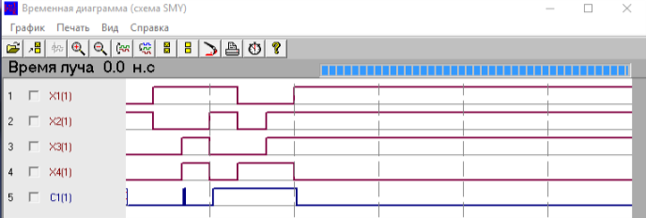

**11 Результаты моделирования неисправностей в программной системе VLSI-SIM (функция SCA-FAULT)  
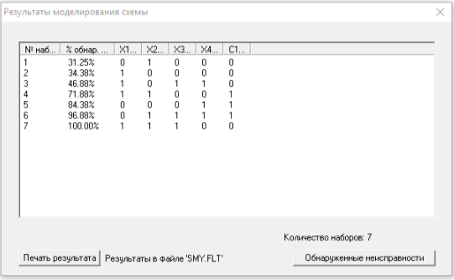**

**12 Автоматическое построение теста в программной системе VLSI-SIM (функция SCA-GENER)**

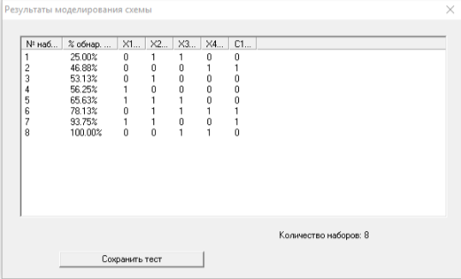

**13 Описание структурной схемы, реализованной в базисе Вебба, в программной системе VLSI-SIM**

circuit VebMy;

inputs X1(1), X2(1), X3(1), X4(1);

outputs D1(1);

GATES

A1 'NOR'(1) X4(1);

A2 'NOR'(1) X3(1);

A3 'NOR'(1) X2(1);

A4 'NOR'(1) X1(1);

B1 'NOR'(1) A1(1), X3(1);

B2 'NOR'(1) A1(1), A3(1);

B3 'NOR'(1) A2(1), A3(1), A4(1);

C1 'NOR'(1) B1(1), B2(1), B3(1);

D1 'NOR'(1) C1(1);

ENDGATES

END

**14 Моделирование схемы**

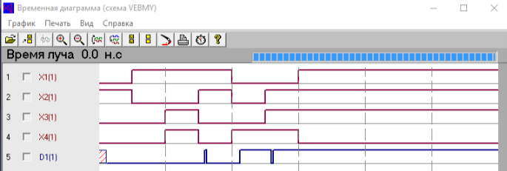

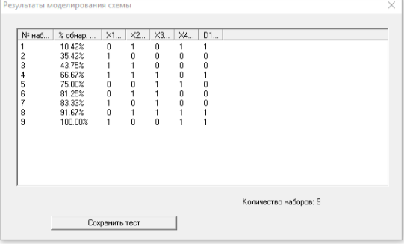

**15 Сравнение результатов моделирования**

Результаты динамического моделирования схем в разных технологических базисах на найденном тестовом наборе схемы реализуют одну и ту же функцию.

**ВЫВОДЫ:**

Метод очувствления одномерного пути обеспечил построение теста контроля со 100 % покрытием неисправностей константного типа, что подтверждено программной генерацией теста и анализом полноты теста в системе VLSI-SIM.